Заведующая Хузангаевским сельским клубом Теличко Татьяна провела интересную экскурсию в Крепости с.Сиктерме для детей, приехавших из районного лагеря «Дубки»
21 июня 2023 г., вторник
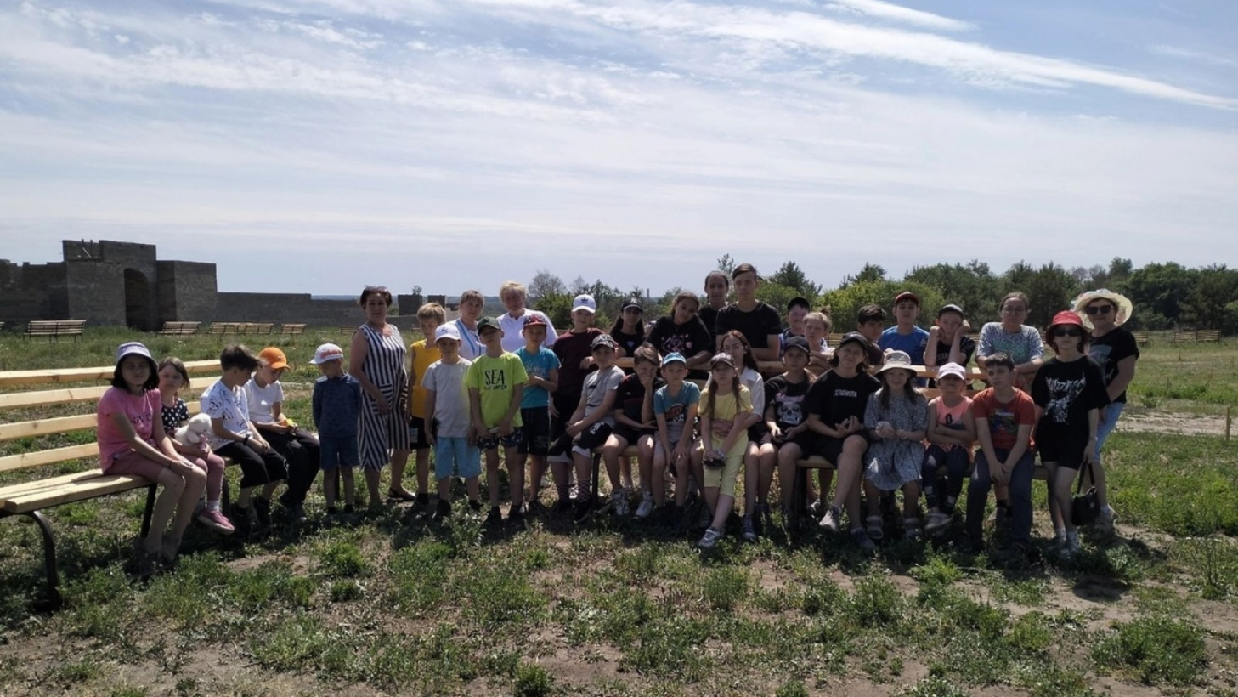
Заведующая Хузангаевским сельским клубом Теличко Татьяна провела интересную экскурсию в Крепости с.Сиктерме для детей, приехавших из районного лагеря «Дубки». Рассказала им о старинных экспонатах, об их использовании нашими предками. Экскурсия была познавательной и очень интересной.

